**СВЕТ ВО ТЬМЕ**



Консультация для родителей подготовлена воспитателем Гулам И.А.

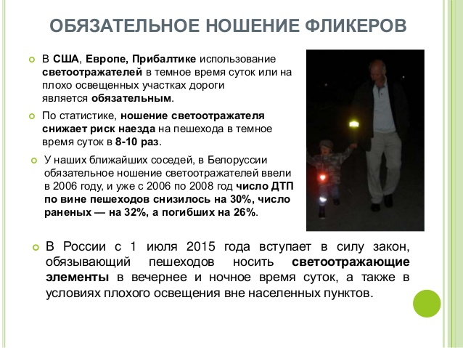



**​**

**Покупайте фликеры только белого или лимонного цветов. Именно они имеют наиболее оптимальную световозращаемость для того, чтобы пешеход был заметен в темное время суток. Кстати, оранжевые зайчики, зеленые белочки, огненно-красные сердечки сложно назвать фликерами. Скорее всего - это яркие сувениры, которые так любят маленькие дети и женщины, чьи дамские сумочки постоянно украшают подобные игрушки.​**

**Правильные (сертифицированные) фликеры:**

* Видимость - 400 метров
* При скорости 90 км/ч фликер светится 8 секунд
* При скорости 60 км/ч - 24 секунды

**Неправильные фликеры:**

* Заметны на расстоянии 80 метров
* При 90 км/ч видимость 3 секунды
* При 60 км/ч - 6 секунд​

В черте города ГИБДД рекомендует пешеходам обозначить себя световозвращающими элементами на левой и правой руках, подвесить по одному фликеру на ремень и сзади на рюкзак. **Таким образом, самый оптимальный вариант, когда на пешеходе находится 4 фликера.**



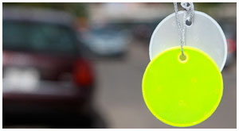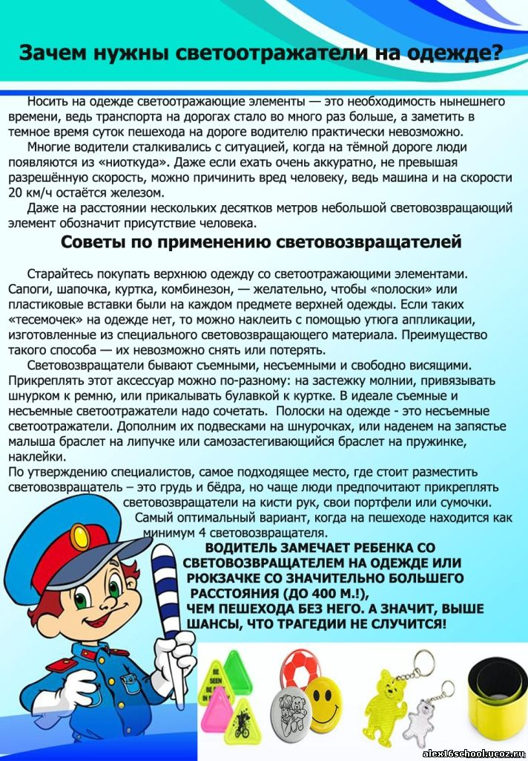

**​​**

**Фликер (световозвращатель) на одежде - на сегодняшний день реальный ​способ уберечь ребенка от травмы на неосвещенной дороге. Принцип действия его основан на том, что свет, попадая на ребристую поверхность из специального пластика, концентрируется и отражается в виде узкого пучка. Когда фары автомобиля "выхватывают" пусть даже маленький световозвращатель, водитель издалека видит яркую световую точку. Поэтому шансы, что пешеход или велосипедист будут замечены, увеличиваются во много раз.**

**Например, если у машины включен ближний свет, то обычного пешехода водитель увидит с расстояния 25-40 метров. А использование световозвращателя увеличивает эту цифру до 130-240 метров!​**